七年级上册科学期中考试

班级 姓名 学号 得分
一、选择题（每题2分，共40分）
题号 | 1 | 2 | 3 | 4 | 5 | 6 | 7 | 8 | 9 | 10
答案
题号 | 11 | 12 | 13 | 14 | 15 | 16 | 17 | 18 | 19 | 20
答案
1 、根据经验判断，下列说法不正确的是…………………………………（ ）
A、蛇、蛙有冬眠习性 B、鸟类都有冬眠习性
C、许多昆虫有蜕皮现象 D、冬天的昆虫数量比夏天要少
2 、测量教室的长度较为合适的工具………………………………………（ ）
A、米尺 B、三角板 C、普通直尺 D、皮卷尺
3 、下列说法与实际不相符的是……………………………………………（ ）
Ａ、正常工作相同时间，家里的电视机和空调机耗电相当
Ｂ、用高压锅煮饭比普通电饭锅要快
Ｃ、冬天皮肤比夏天要干燥 Ｄ、磁铁能吸引铁钉
４、关于下列温度的说法不正确的是………………………………………（ ）
Ａ、冰水混合物的温度为０⁰C Ｂ、标准状况下水沸腾时的温度为１００⁰C
Ｃ、人体正常的体温（口腔）约为３７⁰C
Ｄ、人的手指头伸入水中感到不冷也不热的温度约为５３⁰C
5 、天平调节好以后，在称量时发现指针略偏在分度盘中央的左边，这时应（ ）
A、把右端的平衡螺母向右旋出一些 B、将游码向右移动
C、向天平右盘中加砝码 D、减少天平右盘中砝码
6 、１００米短跑的世界纪录约为…………………………………………（ ）
Ａ、５秒 Ｂ、１０秒 Ｃ、１５秒 Ｄ、２０秒
7 、小明在校园里浇花时发现了一只潮虫，他和同学们对潮虫的生活环境发生了兴趣，
便一起去寻找探索，他们记录了发现潮虫的各
地点 | 潮虫只数
水泥路上 | 0
水槽边的石头下 | 24
种花的湿花盆底下 | 18
干草地中 | 2
处环境和潮虫的数量（如表所示）。根据调查
结果，可推测适宜潮虫生存的环境条件是：
……………………………………（ ）
A、阳光充足 B、阴暗潮湿
C、空气新鲜 D、高温干燥
8 、一个中学生的质量可能是50……………………………………………（ ）
A、吨 B、千克 C、克 D、毫克
9 、用显微镜观察时…………………………………………………………（ ）
A、显微镜的放大倍数越大，看到的细胞数目越多
B、显微镜的放大倍数越大，看到的细胞数目越少
C、看到的细胞多少与显微镜的放大倍数无关
D、看到的细胞大小与显微镜的放大倍数无关
10、你认为大蒜根细胞中没有的结构是……………………………………（ ）
A、细胞壁 B、细胞膜 C、叶绿体 D、细胞核
11、下列各项中所列的生物均属于植物的是………………………………（ ）
A、猫和爬山虎 B、狗和狗尾草 C、仙人掌和仙人球 D、水母和水仙花
12、衣藻、葫芦藓、蕨、水稻属于植物而不属于动物的依据是…………（ ）
A、不会动 B、不会吃 C、能进行光合作用 D、能进行物质交换
13、下列四种常见动物中，最高等的是……………………………………（ ）
A、猫 B、 猫头鹰 C、青蛙 D、 金鱼
14、下列各项中食用部分主要属于果实的是………………………………（ ）
A、苹果 B、板栗 C、花生 D、大豆
15、将虾、鲫鱼、乌龟、狗归为一类，将蝴蝶、蜜蜂、麻雀、蝙蝠归为另一类的理由是（ ）
A、是否有脊椎 B、是否有脚 C、是否用肺呼吸 D、是否能飞
16、０℃的水与的冰相比较…………………………………………………（ ）
Ａ、０℃的冰比０℃的水温度低 Ｂ、０℃的冰比０℃的水温度高
Ｃ、温度一样高 Ｄ、无法判断
17、松与梨比较，最大的区别在于…………………………………………（ ）
A、植株是否高大 B、叶是否细长如针 C、是否有种子 D、种子是否有果实
18、下列哪项是生物与非生物的共同点……………………………………（ ）
A、生长 B、繁殖 C、运动 D、对外界刺激作出反应（应激性）
19、我们校园中的下列植物不属于种子植物的是…………………………（ ）
A、蕨 B、樟树 C、松 D、桃树
20、在丛林中作战的士兵为了隐蔽行踪，不被敌方发现，穿的衣服和帽子的颜色最好是（ ）
Ａ、红色 Ｂ、黑色 Ｃ、白色 Ｄ、绿色
二、填空题（第7题第（2）小题、第8题第（2）小题各2分，其余每空1分，共35分）
1 、时间的国际主单位是________，测量200米跑步成绩的工具是________。温度是表示物体________的量，实验室常用水银温度计或酒精温度计来测量，这些温度计是利用________________________的性质制成的。
2 、某同学在测量一些量时忘记了写上单位，请你将这些单位补充上去。
（1）一只一次性塑料茶杯内装的水的体积约为180________
（2）骑摩托车从我们学校到丽水火车站所用的时间约为10________
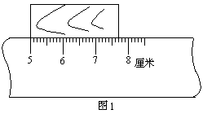
（3）一只家鸽的质量约为650________
（4）一只墨水瓶的高度是6.3________
3 、一袋3千克的水放入冰箱内结成冰，则结成的冰的
质量是________千克，若将这些冰带到神舟5号航 第4题图
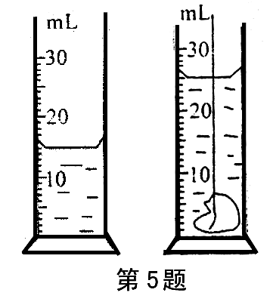
天飞机上，则冰的质量是________。
4 、测量长度的基本工具是________，如图所示木块的
长度为________厘米。
5 、如图所示，量筒内没放入小石块之前水的体积是
________ml，小石块的体积是________
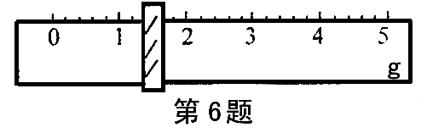
6 、小明用已调好的天平称一个鸡蛋的质量，当他在
________盘放1个20克和两个5克的砝码时，
游码移至图示位置，则鸡蛋的质量为________克。
7 、蚊子在水中产卵，形成蚊子的幼虫叫孑孓，人们常可观察到孑孓浮到水面的现象。
（1）对“孑孓为何要浮到水面”这个问题，如果不进行实验，你认为下列假说可能正确的是……………………………………………………………（ ）
（A）孑孓需要光线 （B）孑孓需要氧气
（C）孑孓要找蚊妈妈吃食物 （D）以上都是
（2）小时针对“孑孓为何要浮到水面”这个问题，提出“孑孓需要光线才能生存”的假说。为求证此假说而设计的下列实验装置，较合适的是（ ）
选项 | 烧杯 | 水量/ml | 孑孓/只 | 光线 | 温度/℃
A | 甲 | 400 | 20大 | 光照下 | 28
A | 乙 | 300 | 20小 | 黑暗中 | 20
B | 甲 | 400 | 20大 | 光照下 | 28
B | 乙 | 400 | 20大 | 黑暗中 | 28
C | 甲 | 300 | 10大10小 | 光照下 | 20
C | 乙 | 300 | 10大10小 | 黑暗中 | 28
D | 甲 | 300 | 20小 | 光照下 | 28
D | 乙 | 400 | 20小 | 黑暗中 | 28
8 、为探究白天沙漠中的蝎子为什么把自己的身体藏在数厘米深的沙子里的问题，某同学模拟沙漠的环境做了一个实验，并测得了以下一组数据。
 | 干细沙的温度 | 湿泥土的温度
表 面 | 26℃ | 24℃
2厘米深处 | 24℃ | 23℃  干细沙  湿泥土
4厘米深处 | 22℃ | 22℃
6厘米深处 | 20℃ | 21℃
（1）该实验中，电灯光模拟沙漠中的________。
（2）根据所测数据，你能对沙漠中的蝎子在白天把自己藏在数厘米深的沙子里的问题作出解释吗？________________________________________________
9 、依据下表各种动物所描述的特征，并根据表中的分类方法，请将下列脊椎动物填在表中合适的空格处。动物：蛇、青蛙、狐狸、鲤鱼、鸽子
体外有毛皮，
脊 胎生、哺乳
椎 有羽毛，体温恒定
动 体外无毛皮 表皮干燥呈鳞片
物 卵 生 状，在陆上产卵
无羽毛，体温不恒定 幼体用鳃呼吸
皮肤 湿润， 成体可用肺呼吸
在水中产卵
幼体 成体
都用鳃呼吸
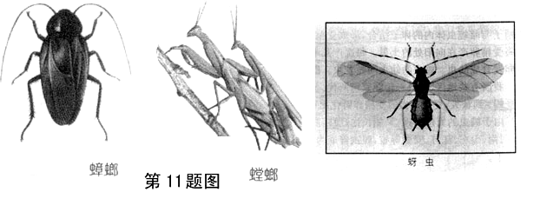
10、昆虫中有许多种类对人类是有益的，如：①蝴蝶可传播花粉，②螳螂可捕捉害虫，③可为人类提供衣食原料，如：蚕可提供蚕丝作衣物原料。下列益虫同时具有①②特点是________，同时具有①③特点是________。
Ａ、蜜蜂 Ｂ、蝗虫 Ｃ、蚂蚁 Ｄ、蜻蜓
11、下面三种动物：蟑螂、蚜虫、螳螂都属于
节肢动物中的昆虫类，请根据图中的信息
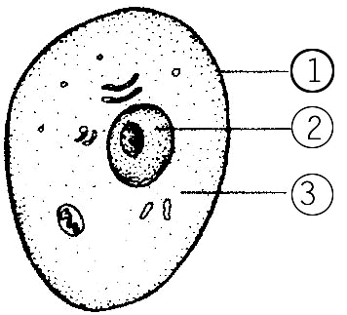
归纳出昆虫的一般特征：__________________、_____________________________________________（至少两点）。
12、完成动物细胞图中各部分的名称。①________ ②________
（1）细胞分裂过程中出现的染色体是在图中________结构中产
生的。（2）控制细胞与外界之间物质交换的场所是：________
三、实验题（12分）
1 、显微镜中最重要的结构是________________和________________；
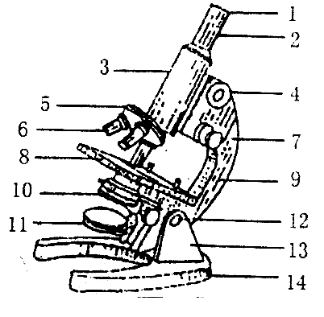
2 、显微镜观察“上”字的玻片是，视眼内看到的物像是____________，此时目镜上刻有５×，物镜上刻有１５×，此物体的放大倍数为____________。制作临时装片时，应使盖玻片的一侧先接触载玻片上的液体，然后再轻轻放下，这样操作的目的是________________。
3 、右图是显微镜的构造图。
结构1是__________；结构4是__________；
结构6是__________；结构11是__________；
4 、在观察物像时发现视野较暗，可采用__________
或 _______ 的方法使
视野变亮。
5 、若物像在视野的左上角，要把物像移到视野中央，应将物体（装片）向__________方向移动。
四、科学探究（13分，第1、2、3、4小题选做两题，若都做了按第1、2两题算分。第5题目必做）
1 、“蝉”是一种夏季出没的昆虫，又叫“知了”，根据你所知道的有关“蝉”的身体结构特点和生活习性提一个相关问题，并对所提的问题进行合理的假设。(4分)
问题：_________________________________________________________________
假设：①_______________________________________________________________
②_______________________________________________________________
2 、小王是一位集邮爱好者，收藏了上千枚同一规格的邮票，他想测出一枚邮票的质量，请你替小王设计方案。（要求说出测量的工具、方法和步骤。）（4分）

3 、水和酒精都是两种常见的无色透明的液体（象白酒中都含有少量的酒精），根据你所知的知识写出两种区分水和酒精的方法。（4分）

4 、候鸟到了冬季都有整个群体往南飞的习性叫鸟类迁徙。鸟类为什么迁徙？提两个你认为合理的假设。（4分）

5 、小明准备骑自行车外出时发现车胎瘪了，他感到很奇怪，昨天还好好的，是什么地方出了问题呢？
他应用自己对自行车了解的常识和经验想到，也许是车胎破了，也许是气嘴的螺丝松了，或者是气嘴里的小橡皮管坏了……
究竟上述哪一种可能是正确的呢？小明开始寻找证据。他仔细查看了外胎，没有发现有破的痕迹，他又查看气嘴的螺丝，也没有发现松动。后来他把螺帽卸下，取出气门芯，发现小橡皮管也是好的。他给车胎打气，仔细查看和倾听，一会儿车胎又瘪了，他想，也许是内胎的某个地方出现了一个小小的孔。
后来，他请修车的师傅把内胎取出，把充气的内胎放到水里，只见气泡从内胎表面的某处不停地往上冒。小明非常高兴，自行车胎漏气的原因终于找到了。
分析上述过程。回答下列问题：（每问1分，共5分）
（1）小明探究的问题是什么？

（2）小明先后提出了哪几个假设？其中哪些假设在检验中被否定？哪一假设在检验中被肯定？

（3）小明最后得出的结论是什么？

七年级上册科学期中考试答案
一、选择题（每题2分，共40分）
题号 | 1 | 2 | 3 | 4 | 5 | 6 | 7 | 8 | 9 | 10
答案 | B | D | A | D | B | B | B | B | B | C
题号 | 11 | 12 | 13 | 14 | 15 | 16 | 17 | 18 | 19 | 20
答案 | C | C | A | A | D | C | D | C | A | D
二、填空题（第7题第（2）小题、第8题第（2）小题各2分，其余每空1分，共35分）
1 、秒；秒表（机械停表或电子停表）；冷热程度；液体热胀冷缩
2 、（1）ml（或cm³）；（2）分；（3）克；（4）厘米
3 、3千克；3千克 4 、刻度尺；2.7厘米（或2.69～2.71）
5 、15；10cm³ 6 、右；31.4克 7 、（1）D；（2）B
8 、（1）太阳；（2）沙漠中沙下温度比表面温度低（合理表达都可以）
9 、狐狸；鸽子；蛇；青蛙；鲤鱼
10、都有一对触角，都有（2对）翅膀，都有3对足，体表都有外骨骼（但都是动物不给分）等合理答案都给分
11、D；A 12、①细胞膜；②细胞核；细胞核（或②）；细胞膜（或①）
三、实验题（12分）
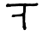
1 、目镜；物镜 2 、“ ”；75；防止细胞表面产生水泡（气泡）
3 、目镜；粗准焦螺旋；物镜；反光镜
4 、增大光圈；采用凹形反光镜 5 、左上
四、科学探究（13分，第1、2、3、4小题选做两题，若都做了按第1、2两题算分。第5题目必做）
1 、问题：知了为什么不停地叫？
假设：①寻找同伴 ②寻找配偶 ③交流信息
问题：知了为什么会在飞时“拉尿”？
假设：①减轻体重 ②散热 ③防御敌害 （只要合理都给分）
2 、略
3 、①闻气味；②尝味道；③是否能点燃；④凝固点的不同；⑤沸点不同；⑥都抹在温度计的玻璃泡上，看哪个降温快；⑦涂在手背上（相同条件），看哪个更凉爽）；⑧各投入一条相同小虫，看哪个死的更快 （只要合理都给分）
4 、①寻找食物；②寻找繁殖场所；③避开寒冷的环境； （只要合理都给分）
5 、（1）为什么车胎会瘪了？
（2）假设：①车胎破了 ②所嘴的螺丝松了 ③气嘴里的小橡皮管坏了
（3）是车胎的内胎破了导致车胎漏气。（只要合理说法都对，不一定是知识性的）

